西 安 市 外 国 专 家 局

关于按时完成国家外国专家局在线调研的通知

各开发区及有关单位：
根据《国家外国专家局启动编制外国人在中国境内工作指导目录工作需求信息采集的通知》要求，我市即日起启动在线信息采集工作。
现将通知转发给你们，请各开发区及聘请单位高度重视，结合本区域或本单位情况按时完成信息填报。
信息录入过程如遇到问题，请及时与我局联系。

联系单位：市外国专家局 专家管理处
联 系 人：徐小娟 晏祥宏
电话传真：86786935

附件：《中华人民共和国国家外国专家局启动编制外国人在中国境内工作指导目录工作需求信息采集的通知》

2013年12月10日

附件：

中华人民共和国国家外国专家局启动编制
外国人在中国境内工作指导目录
工作需求信息采集的通知

各省、自治区、直辖市及副省级城市外国专家局，新疆生产建设兵团外国专家局：
为推进《中华人民共和国出境入境管理法》编制外国人在中国境内工作指导目录（以下简称“目录”）的工作，及时获取编制目录和计点积分方案所需的数据资料，国家外国专家局开展“编制外国人在中国境内工作指导目录工作需求信息”在线采集工作。现就本次信息采集工作说明如下。
一、参与调查对象
（一）各辖区内至2013年10月31日仍聘用外国专家的用人单位，要求参与调查的用人单位数量不低于该类用人单位总数的60%。
（二）各省、自治区、直辖市以往未曾聘用、现拟聘用外国人在中国境内工作的用人单位，建议各省、自治区、直辖市参与调查的此类用人单位每地不少于100家。
二、调查内容
（一）用人单位根据自身需要，预期在2014年度聘用外国人在中国境内工作的需求信息。
主要包括：
- 2014年度本单位哪些职位需要聘用外国人？（说明：含公司外籍股东）
- 每个需求职位需要聘用的人员数量？
- 每个需求职位的关键任职资格要求。
- 针对具体每个需求职位，单位预期提供的薪酬水平区间？
（二）由用人单位提供本单位部分外国专家的工作与任职信息。
针对每一个参与此次信息采集的至2013年10月31日仍聘用外
国专家的用人单位，系统选定最多不超过5名在该单位工作的外国专家，由用人单位提供：
- 外国专家的年龄和受教育程度。
- 该专家是否是在调研系统列举的世界一流大学获得学位？
- 该专家过往曾经获得的最高收入水平？
- 该专家是否曾在世界高水平学术期刊上发表过学术论文？ 数量和质量情况如何？
- 该专家是否曾在世界500强企业有过任职经验？是否在系统列举的特定管理职位上有过任职经验？
- 该专家是否获得过系统所列举的的国际知名奖项？
- 该专家是否在我国或我国区域性支持发展的重点行业从事相关工作？是否在国家政策倾斜的区域从事相关工作？
- 该专家是否有一定的汉语基础？
三、时间安排
2013年12月1日至2013年12月20日。
四、在线采集程序
（一）各用人单位登陆国家外国专家局网站首页http://www.safea.gov.cn，在“在线服务栏目”选择“编制外国人在中国境内工作指导目录工作需求信息采集系统”，点击进入信息采
集系统登陆界面（见图1）。也可选择直接在网络浏览器中输入http://waizhuanju.macrosage.net，进入信息采集系统登陆界面。

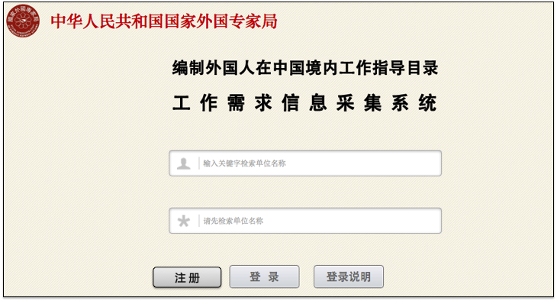
图1
（二）参与调研的用人单位，在用户名框中输入本单位名称（请注意输入的文字至少是单位全名中的两个或两个以上的连续文字），系统将按输入的关键字列出可能匹配的单位名称（见图2），如果有匹配的单位名称，请从系统列出的单位名单中选择您所在的单位，无需注册，直接使用预设密码12345678登陆并完成密码修改。如果清单中没有匹配的单位名称，请使用单位全称进行注册。
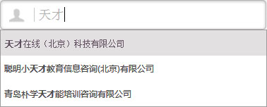
图2
（三）登陆信息采集系统后，按照系统要求逐步完成信息采集工作。第一步：提供必要的单位信息，如所在省市、是否高校、所在行业类型等（见图3）：

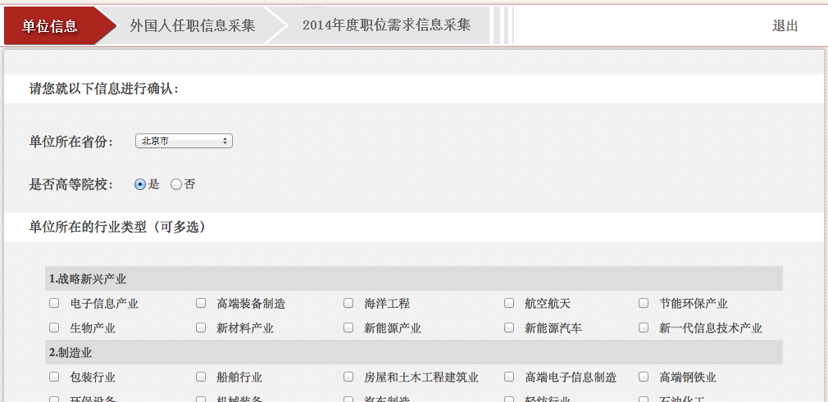
图3
第二步：根据系统选定的在用人单位工作的外国人（见图4，外专局根据调研需要预先选定部分外国专家，由用人单位提供相关信息；未聘用外国专家的单位无需完成本部分调研），由用人单位逐个提供必要的工作与任职信息，如工作类型、关键任职经验等（见图5）：
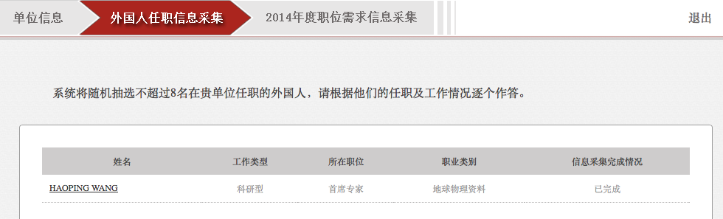
图4
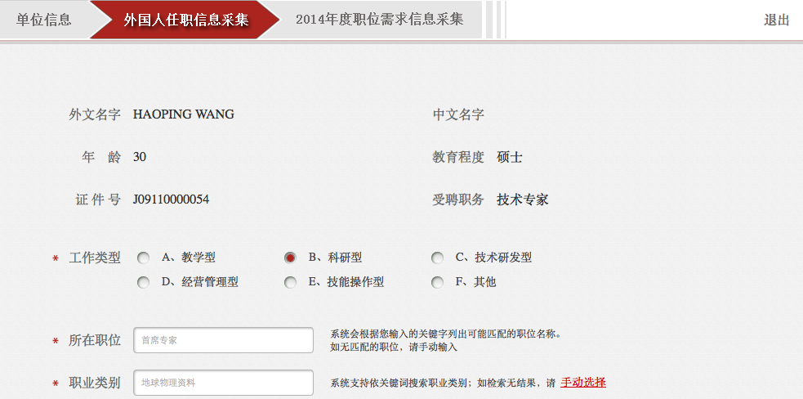
图5

第三步：各调研单位根据实际情况，分析本单位聘用外国人在中国境内工作的现实需求，新增需求职位并就提供相关的工作信息，如工作类型、职业类别、需求人数、任职基本要求等（见图6和图7）。
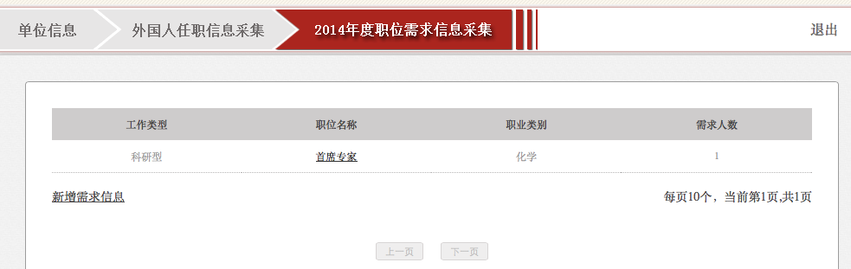
图6
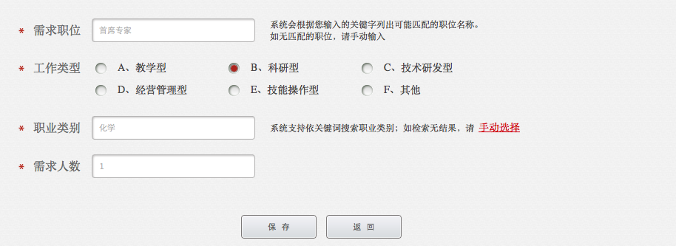
图7
（四）各地外国专家主管部门，可以登陆信息采集系统及时了解
各地调研进度，及时查询获知每一用人单位的信息采集进度和信息提供的质量，以及随时随需获得工作需求的分类汇总信息（管理入口：http://waizhuanju.macrosage.net/SysAdmin，见图8）。
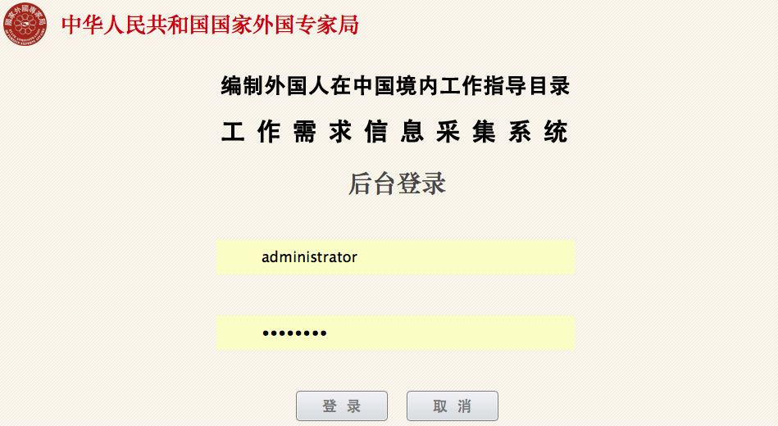
图8

五、重要说明
本次信息采集是国家外国专家局“编制外国人在中国工作指导目录”的关键支撑，各地外专主管部门应高度重视，安排专门负责人配合国家外国专家局做好信息采集工作的填写通知、进度跟踪、质量控制等工作。
本次信息采集系统中提交的外国人工作需求信息，将与后续各单位申请工作许可、办理外国人就业或外国专家证件等工作相结合，各单位应如实准确地填写相关信息。
本次信息采集工作采用在线调研方式完成，如有任何技术操作方面的问题，请联系技术支持：4008902004（工作日9：00~18：00）。
其他问题，请与国家外国专家局政策法规司工作人员联系：
壮晓舒 联系电话：010-68944754

国家外国专家局政策法规司
2013年11月29日

